José Daniel Olarte Trujillo

Instructor: José David Luna

ADSO

SENA-CBA

2026

Trabajo FastAPI

12. Protocolo de pruebas en Swagger:
1. GET / cliente (mostrar 200 y la lista):
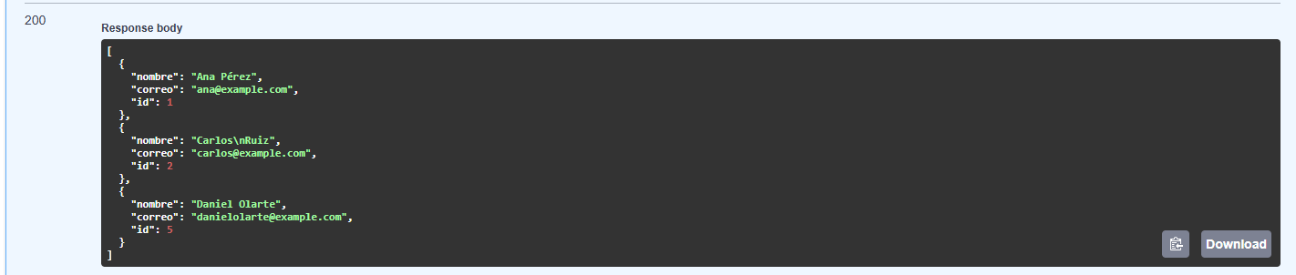
2. POST /cliente valido (mostrar 201 y crear un cliente exitosamente):
3. POST / clientes mismo correo (mostrar 409):
4. GET / productos?buscar=mouse (mostrar 200 y mostrar solo el producto “mouse”):
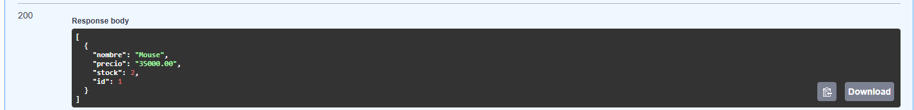

5. POST / productos precio negativo (mostrar 422 y que el precio no puede ser negativo):
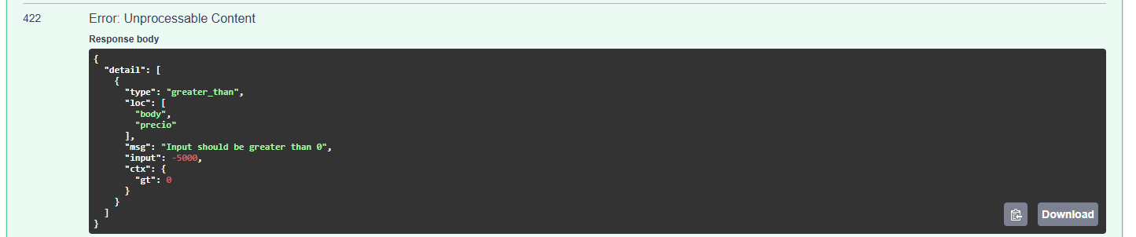
6. POST / pedidos válido (mostrar 201n u descuento stock):
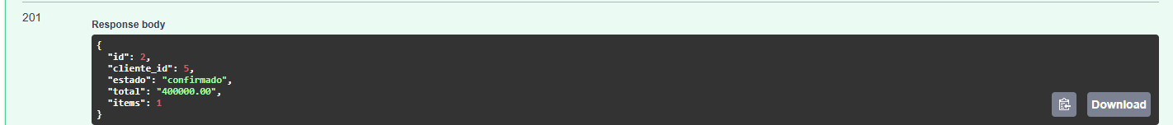
7. POST / pedidos cliente inexistente (mostrar 404 y sin hacer cambios):
8. POST / pedidos cantidad elevada (mostrar 409 y sin hacer cambios):
9. GET /pedidos{id} (mostrar 200 y listar el pedido):
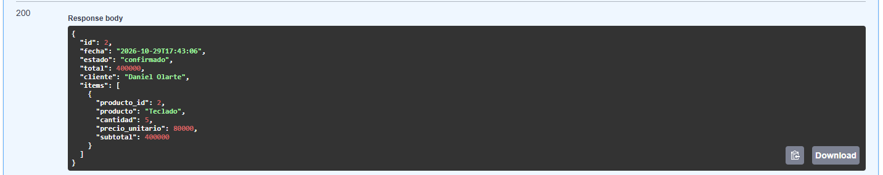
10. PATCH / productos{id}/stock?stock=10 (mostrar 200 con el cambio hecho):
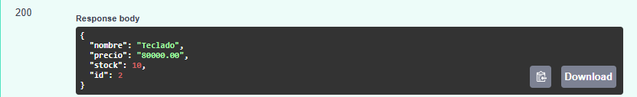

13. Consultas SQL para verificación:
SELECT * FROM tienda_adso.clientes;
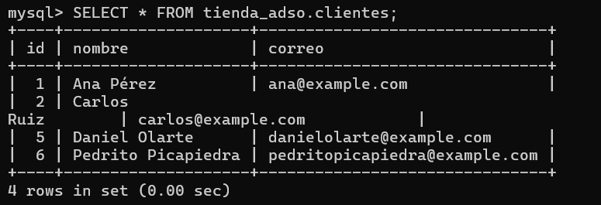
SELECT * FROM tienda_adso.productos;
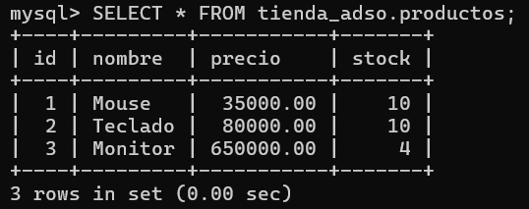
SELECT p.id, c.nombre AS cliente, p.fecha, p.total
FROM tienda_adso.pedidos p
JOIN tienda_adso.clientes c ON c.id = p.cliente_id;
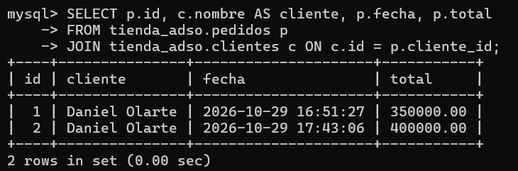
SELECT d.pedido_id, pr.nombre AS producto, d.cantidad, d.subtotal
FROM tienda_adso.detalle_pedidos d
JOIN tienda_adso.productos pr ON pr.id = d.producto_id;
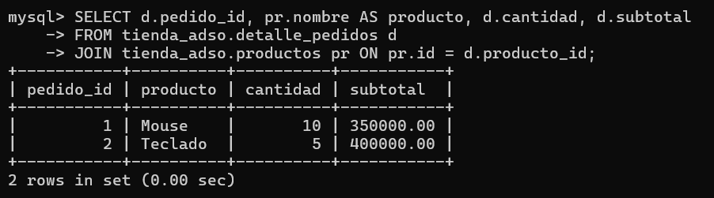

14. Retos de profundización
• Reto A (básico): implementar GET /clientes/{id}/pedidos con JOIN y orden por fecha.
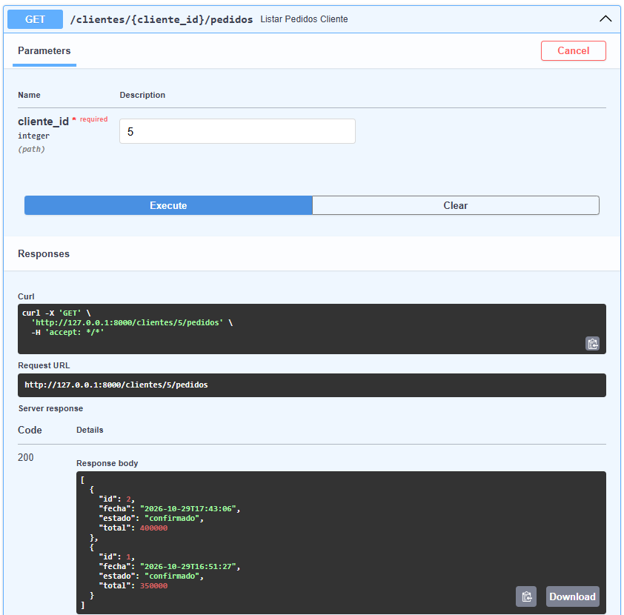
• Reto B (intermedio): incluir estado de pedido pendiente/confirmado/cancelado y documentar transiciones válidas.

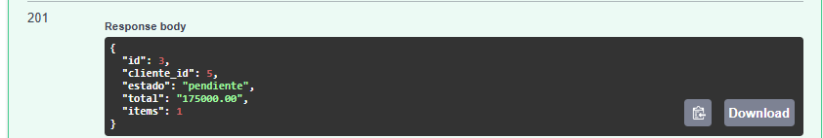
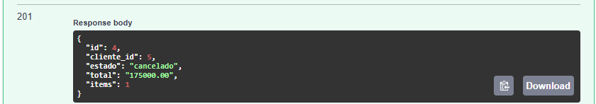
• Reto C (intermedio): agregar PUT /clientes/{id} y DELETE /clientes/{id}; respetar claves foráneas y devolver 409 cuando tenga pedidos.
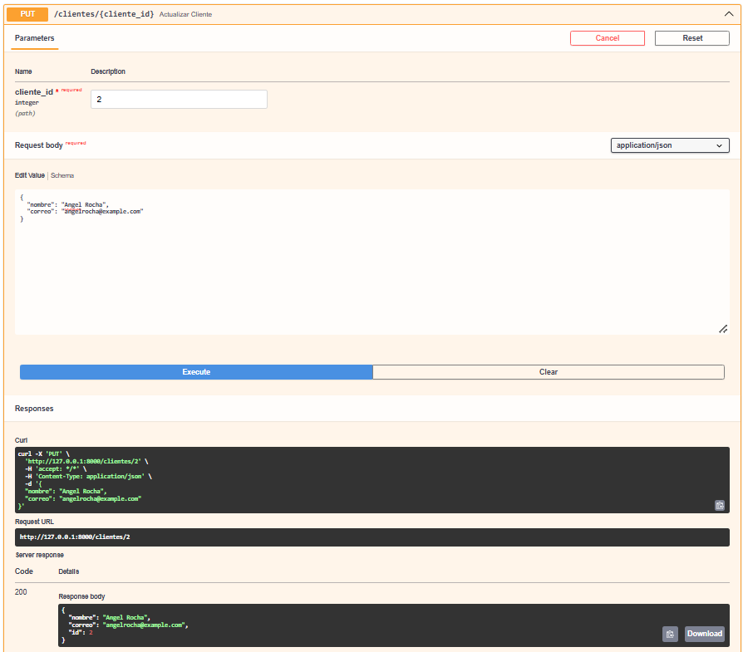
• Reto D (avanzado): crear POST /pedidos/{id}/cancelar que devuelva stock, actualice estado y utilice transacción, evitando doble cancelación.
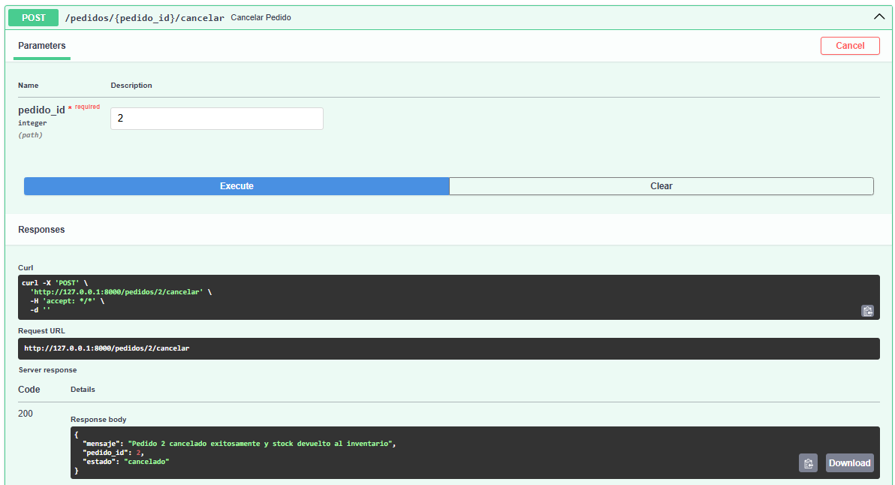
• Reto E (avanzado): crear GET /reportes/ventas-por-cliente con COUNT, SUM y JOIN, sin modificar los registros.


